Übersicht | X-oil | Menü | Programme | Glossar | Themen | Update

X-oil

Bonitätssteuerung [xo282]

In diesem Programm können Sie die automatische Bonitätssperre aktivieren und steuern, ab welcher Stufe ein Kunde gesperrt wird. Für bestimmte Abnehmergruppen lassen sich Ausnahmen definieren.
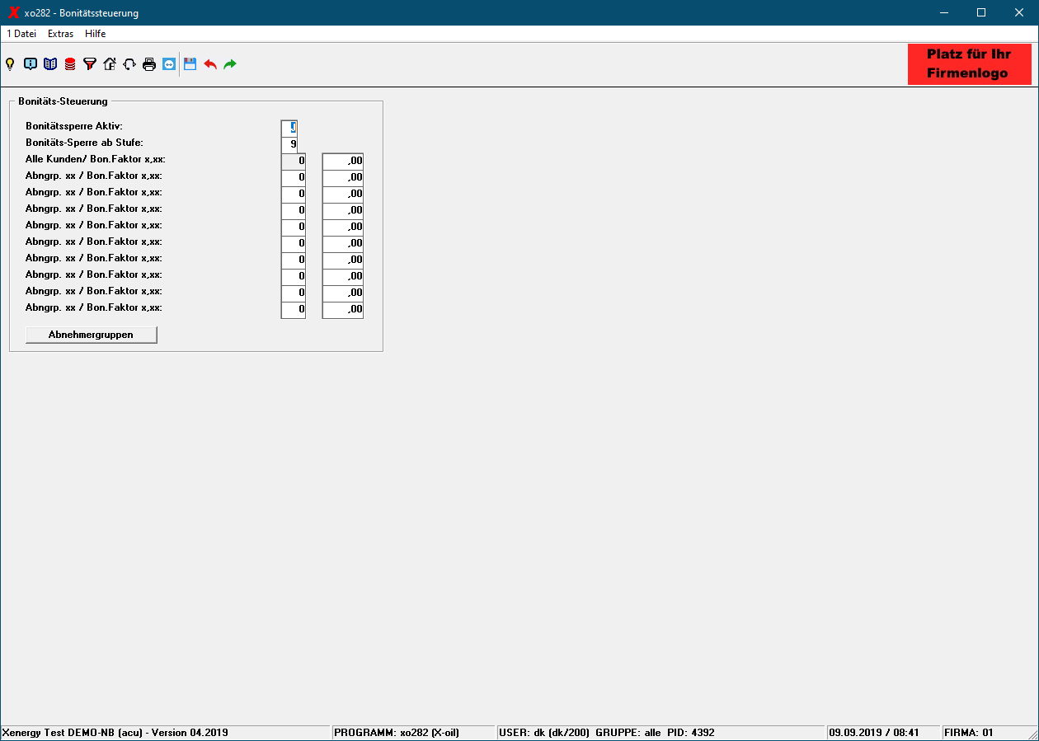
Bonitätssperre Aktiv (J/N)
Steht der Schalter auf J=Ja, dann aktivieren Sie damit die Berechnung der Bonitätsstufe. Die Berechnung erfolgt in jedem Nachtlauf.
Für die Berechnung der Bonitätsstufe rechnet X-oil für den Kunden wie folgt:
1. Für jede Überschreitung (über Zahlungsziel, über Kreditlimit, …) | +0,5 Punkte
2. Für die erste Mahnstufe pro Rechnung | +1,0 Punkt
3. Für die zweite Mahnstufe pro Rechnung | +1,5 Punkte
4. Für die dritte Mahnstufe pro Rechnung | +2,0 Punkte
5. Für jede weitere Mahnstufe pro Rechnung | +2,5 Punkte
Bonitätssperre ab (0-9)
Hier stellen Sie ein, ab welcher Bonitätsstufe die Kunden automatisch gesperrt werden sollen. Erreicht ein Kunde diese oder überschreitet er die Stufe, wird er im Kundenstamm über das Absolute Sperrkennzeichen mit einem „B“ wie Bonität gekennzeichnet.
Alle Kunden BonFaktor
X-oil rechnet die Bonitätsstufe des Kunden wieder runter, wenn der Kunde keine OPs mehr hat, die zu einer Erhöhung der Bonitätsstufe führen. Geben Sie hier an, um welchen Faktor sich die Bonität jede Nacht verbessern soll.
AbnGrp/BonFaktor
Für einzelne Abnehmergruppen lassen sich hier Ausnahmen definieren, um welchen Faktor sich die Bonität verbessert.

Übersicht | X-oil | Menü | Programme | Glossar | Themen | Update

